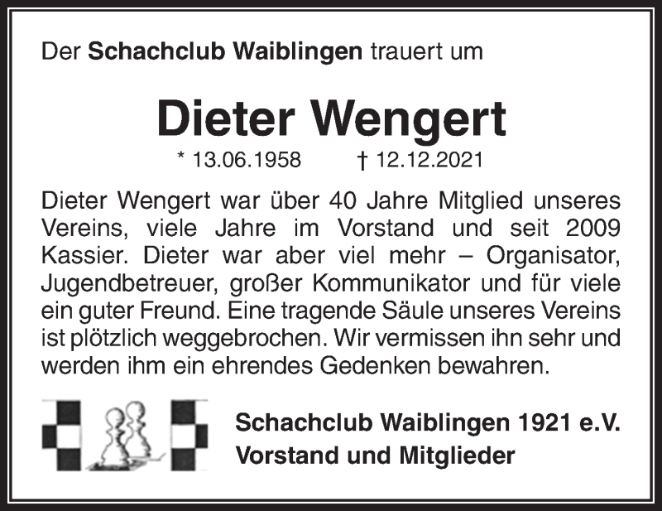
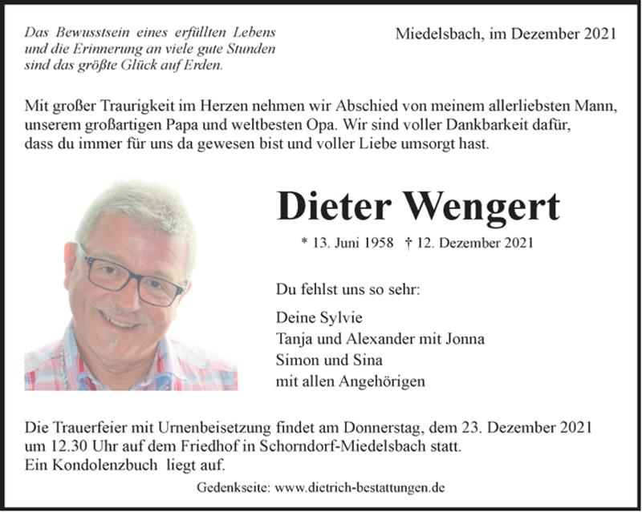
Der Schachclub trauert um seinen lieben Schachfreund Dieter Wengert, dieser ist am 12.12.21 plötzlich verstorben.
Dieter Wengert war Kassierer, Organisator, Jugendbetreuer, großer Kommunikator,
eine tragende Säule unseres Vereins ... und für viele ein guter Freund.
Unsere Gedanken sind bei unseren gemeinsamen Momenten und seiner Familie.

